
®
Gloria María Sierra V.

Versión actualizada - 2021

GUÍA PARA LA CONSTRUCCIÓN DE ÍTEMS

Contenido

1. PRESENTACIÓN 1
2. OBJETIVO EN LA CONSTRUCCIÓN DE PRUEBAS OBJETIVAS 3
3. ELEMENTOS CONCEPTUALES 5
3.1. Pruebas objetivas 5
3.2. Ítems 6
3.3. Método de caso 6
3.4. Situación problemática 6
4. DISEÑO DE LA PRUEBA 7
4.1. Diseño en la elaboración de pruebas objetivas 7
5. CONSTRUCCIÓN DE ÍTEMS 9
5.1. Elaboración del cuestionario 9
5.1.1. Caso o situación problemática 9
5.1.2. Construcción del ítem 10
5.2. Estructura del ítem 11
5.3. Estructura general de un ítem 14
5.4. De los enunciados… 15
5.5. De las opciones de respuesta… 15
5.6. Número de preguntas de la prueba, en relación con sus componentes 16
5.7. Ficha de ítem 17
6. APLICACIÓN DE LA PRUEBA. 19
7. PRESENTACIÓN Y DIVULGACIÓN DE INFORMES 19
7.1 Informe de datos cuantitativos e informe de datos cualitativos: 19

PRESENTACIÓN

Señores docentes:

El tema de la evaluación es complejo. En el ámbito académico, se ha reflexionado mucho, pero las propuestas concretas son pocas. El modelo pedagógico de la Universidad contempla la evaluación como parte del proceso de aprendizaje, el cual permite evidenciar el desempeño de los estudiantes con respecto a las competencias planteadas.

Desde el modelo educativo basado en competencias, se requiere un sistema de evaluación distinto, auténtico, propio, de acuerdo con las exigencias de la competencia, dentro de un carácter revolucionario e innovador. Por tanto, la tarea es amplia en relación con la aplicación de diferentes metodologías de evaluación. En este caso, se va trabajar en la construcción de pruebas objetivas.

En las políticas educativas, las circunstancias actuales plantean exigencias propias de las normas establecidas por las entidades encargadas de los procesos de evaluación masiva, las cuales no corresponden al de formación en competencias; esto no quiere decir que la educación Superior no tenga interés en apoyar a los estudiantes en esta exigencia. Por eso, se deben buscar estrategias de preparación para este tipo de formas evaluativas.

Como parte de este proceso, desde el año 2004 la Universidad Ean ha realizado diferentes pruebas fundamentadas en el modelo educativo y en las exigencias del Icfes. Estas se basan en diferentes eventos evaluativos como son las pruebas Saber Pro y el programa de evaluación de pruebas por competencias, que desarrolla la Universidad desde el año 2005.

Esta práctica ha arrojado información importante, en la cual se observan varios factores: ¿el estudiante sabe manejar este tipo de pruebas? ¿Los docentes conocen cómo elaborar este tipo de pruebas? ¿En qué tipo de pruebas la Universidad ha participado? ¿La Universidad está lista para participar en pruebas internacionales? Por esta razón, es imperante aprender a construir ítems fundamentados en la técnica y en la validez de este tipo de pruebas. Por tanto, se requiere la disponibilidad del docente para aprender sobre este tipo de evaluación.

Además, uno de los objetivos de la Coordinación de Evaluación, Assessment Center es capacitar a los docentes para adquirir experiencia en este tipo de eventos académicos y formativos que no solo se cumplen como un proceso más, sino que ofrece la oportunidad de desarrollar procesos evaluativos fundamentados en técnicas científicas del contexto evaluativo global. En prospectiva, la participación de los estudiantes en diversos tipos de eventos evaluativos desarrolla estudios estadísticos para observar el nivel de formación en diferentes disciplinas y para formar parte de rankings importantes en el ámbito educativo.

El trabajo con pruebas evaluativas constituye una tarea compleja que requiere personal especializado. Sin duda, el éxito del Assessment Center está precedido, necesariamente, de la formación de los docentes para que asuman la tarea con el mayor nivel de profundidad y técnica posibles. Desde esta perspectiva, a continuación, les presentamos los elementos para el desarrollo de pruebas objetivas y específicamente para la construcción de ítems. Para lograr este proceso se desarrolla lo siguiente:

OBJETIVO EN LA CONSTRUCCIÓN DE PRUEBAS OBJETIVAS

Diseñar, validar y elaborar las pruebas objetivas mediante cuestionarios para los programas de pregrado fundamentadas en el modelo educativo y el Assessment Center de la de la Universidad Ean, cuyos resultados permitan verificar en los estudiantes, el efecto de la formación en el desarrollo de las competencias transversales y nucleares declaradas, en los programas de pregrado y postgrado en todas sus unidades de estudio, para definir acciones de mejoramiento y realizarles seguimiento.

ELEMENTOS CONCEPTUALES

Para la elaboración de las pruebas se requiere claridad en algunos conceptos:

Pruebas objetivas

Para la Universidad Ean, las pruebas objetivas son exámenes escritos formados por una serie de cuestiones que solo admiten una respuesta correcta. Su calificación es uniforme y precisa para todos los examinandos.

Estas pruebas son entendidas como aquellas que permiten realizar la valoración de competencias, las cuales se desarrollan a partir del planteamiento de casos, situaciones problemáticas que enmarca el contexto de la pregunta; luego, el enunciado o las preguntas relacionadas con el contexto anterior. Luego, aparecen las opciones de respuesta sobre la cuales este documento hará referencia más adelante. Es necesario anotar que estas pruebas permiten establecer comparaciones entre personas o grupos.

Su aplicación se caracteriza por procedimientos estandarizados. El procesamiento de la información se lleva a cabo por procesos computarizados. Los medios de evaluación (ítems), tanto en forma individual como agrupada (la prueba), pueden ser objeto de análisis detallado para establecer su calidad y, eventualmente, pueden emplearse varias veces cuando se ha conformado un adecuado banco de preguntas.

Los diferentes tipos de pruebas objetivas, por ejemplo, por cuestionario, se manejan con distintos tipos de respuesta. Actualmente, se están manejando preguntas de selección múltiple con única respuesta. Luego, se implementará como piloto otro tipo de pregunta que mejorará la técnica e incrementará las posibilidades de múltiples respuestas. También, se pretenden construir otros métodos evaluativos.

Ítems

Según Martínez (1996), se entiende por ítem la menor unidad de evaluación y desde la teoría respecto al ítem (TRI). «Su nombre se deriva de la consideración del ítem como una unidad de análisis del test, en lugar de puntuaciones totales». (Alfaro y Casallas, 2011)

Método de caso

El caso es una descripción documentada de hechos y situaciones concretas del mundo de la empresa, las organizaciones o una relación detallada de una situación de la vida real, diseñada para provocar, estimular y poner en ejercicio los estudiantes, respuestas basadas en procesos de análisis y toma de decisiones. Estas evidencian en mayor o menor grado la posesión de una competencia transversal o nuclear o la mezcla de ambas.

Situación problemática

Se presentará al estudiante una breve historia imaginaria o real de la vida de las organizaciones o de los negocios que describe un dilema, una confrontación entre situaciones contradictorias, pros y contras o situaciones que requieren diagnóstico, priorización y decisiones urgentes con el objetivo de estimular en el estudiante procesos de análisis, argumentación y toma de decisiones. Se basan en razones sustentadas que evidencian la posesión de determinadas competencias.

DISEÑO DE LA PRUEBA

Este modelo es creado por el Assessment Center a partir de la experiencia que se ha desarrollado durante estos años, fundamentado en el modelo educativo de la Universidad EAN. El proceso se debe seguir para el desarrollo de cualquier tipo de prueba, técnica o instrumento.

El procedimiento responde a siete etapas del Assessment Center como se ilustra a continuación:

Diseño en la elaboración de pruebas objetivas

Diseño de las pruebas
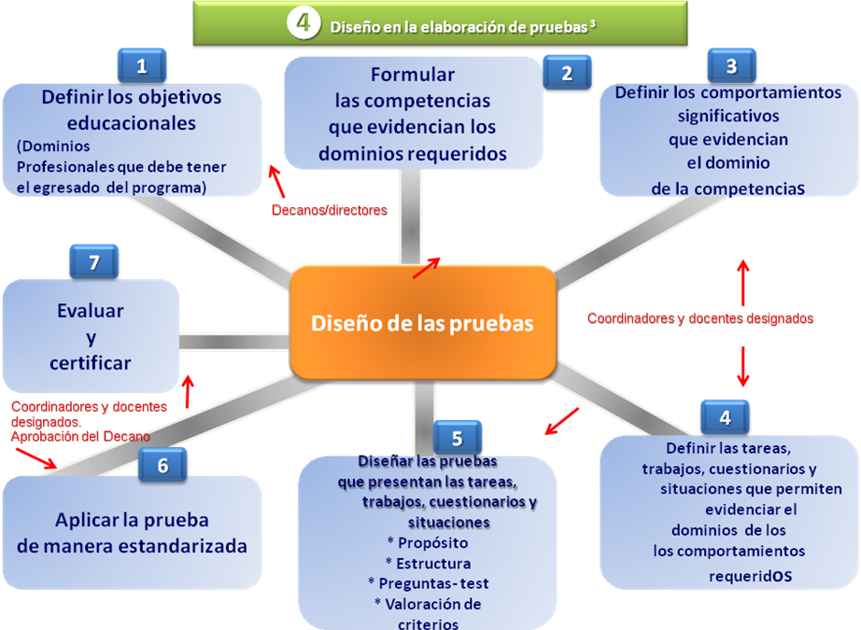

Fuente: SIERRA, G. Elaboración propia 2010. Basada en el Modelo Educativo de la EAN. Referencias de ABET, ACBSP

Este proceso determina el tipo de prueba que se desarrollar, lo cual corresponde a los indicadores de logro del modelo educativo, específicamente en los syllabus. Para esta etapa de desarrollo del programa de evaluación por competencias, se desarrollarán las pruebas objetivas con tipo de instrumento: cuestionario.

CONSTRUCCIÓN DE ÍTEMS

Elaboración del cuestionario

De acuerdo con lo planteado, el cuestionario (prueba objetiva) está constituido por preguntas o ítems. En este tipo de pruebas, cada ítem se considera una unidad indivisible e independiente que permite evaluar conocimientos, habilidades y actitudes.

Las instrucciones son el conjunto de recomendaciones o pasos que guían y dan información acerca de cómo proceder para responder la pregunta. Las instrucciones deben presentarse de manera clara y en lenguaje adecuado al nivel de los examinados, en algunos casos resulta recomendable mostrar un ejemplo sencillo antes de empezar el examen propiamente, sobre todo si no se ha elaborado instructivo para los examinados.

Aunque las instrucciones generalmente no se presentan con cada ítem, sino que son comunes para grupos de ellos, se han considerado un elemento del ítem puesto que la respuesta del examinado puede verse seriamente alterada por la forma cómo se entiendan las instrucciones.

Caso o situación problemática

Para poder formular una pregunta, se debe crear, buscar o adaptar un caso o una situación problemática que presenta el problema o problemas para que se pueda interrogar por la competencia que ha desarrollado el estudiante.

El caso es la referencia que sirve como pretexto o de estímulo para elaborar las preguntas del cuestionario. Por tanto, el caso debe tener unas características indispensables, porque de esto depende la valoración de competencias sobre las cuales se van a evaluar. En otras palabras, los casos reflejan los temas en función de problemas que sustentan las competencias que tiene el estudiante.

Es preciso que el caso o la situación problemática contenga ciertas características que permitan hacer un buen análisis y que sirva de referente frente a problemas o situaciones organizacionales para que le permitan al docente evaluador elaborar preguntas que lleven al estudiante a tomar decisiones y a aplicar conceptos en el saber hacer de las organizaciones. Se toma como referencia el planteamiento del profesor Denis Proux, PhD. Profesor Universidad de Québec, acerca de las características que formula en enseñanza a través del método de casos.

Sus características para casos de carácter cualitativo y cuantitativo:

- Cronológico.
- Personajes con ideas, situaciones, conflictos, problemas, expectativas.
- La información sobre el ambiente es cualitativa.
- Basada en problemas organizacionales y socioeconómicos.
- Apertura o cierre dramático.
- Basada en la resolución de problemas y la toma de decisiones.
- Sin solución evidentemente: “mejor”, “perfecta” o “segura”.
- Si tiene carácter cuantitativo, debe presentar datos cuantitativos en cuadros, anexos, etcétera.
- Los personajes son generalmente secundarios, el énfasis recae sobre los hechos y los datos.
- Existe normalmente una solución óptima.

Construcción del ítem

De acuerdo con al profesor Alfaro, R. y Casallas J. (2011), plantean que la pregunta es una prueba o test que se denomina reactivo, ejercicio y genéricamente, ítem. Como se conoce es el material que conforma el cuestionario que compone la prueba objetiva.

Es importante anotar que las pruebas objetivas que se van a desarrollar por unidad de estudio, de cada programa de pregrado de la universidad, utilizarán el tipo de ítem por selección múltiple con única respuesta.

Tipos de preguntas que se pueden utilizar con sus respectivos enunciados. El tipo de pregunta hace referencia a la forma como se presentan al examinado la información o problema, las opciones de respuesta y las instrucciones para responder. Este puede variar según el objetivo de la prueba, el nivel académico y demás características relevantes de los examinados. Las pruebas objetivas se componen de preguntas cerradas o estructuradas.

En la Universidad Ean, por ahora, se van a utilizar preguntas de selección múltiple con única respuesta, por tanto, la explicación girará en torno a este tipo de pregunta.

NOMBRE | ELEMENTOS | CARACTERÍSTICAS
Elección múltiple con única respuesta | Un enunciado y cuatro opciones de respuesta (a, b, c, d) | Solo una de las opciones completa correctamente el enunciado. Puede utilizarse para evaluar cualquier competencia, especialmente recuerdo, comprensión y aplicación.

En preguntas estructuradas o cerradas, las opciones de respuesta son las frases, datos o informaciones que pueden contestar a la pregunta y que se presentan al examinado para que haga su elección.

- Significado y estructura de una pregunta

“Una pregunta es la unidad mínima de medida. Al igual que el examen tiene una estructura. Hablar de pregunta o ítem es lo mismo que hablar de operación de medida, entendida como todo aquello que se crea para explicar una respuesta observable sobre el rasgo (aspecto, contenido) definido en el propósito…”

Estructura del ítem

Composición del ítem

Este aspecto es muy importante para el diligenciamiento de la ficha:

Un ítem se compone:

- Caso o una situación problemática: que sirve de referente para evaluar competencias, este aspecto se constituye en el contexto.
- Enunciado: que corresponde a la pregunta que surge de los problemas que presenta el caso o la situación problemática, recuerde que debe ser coherente con el contexto.
- Distractores: que presentan las diferentes opciones de respuesta, las cuales no son verdaderas, más adelante se define el significado de cada opción de respuesta.
- Clave: que corresponde a la respuesta verdadera

El ítem está constituido por el caso, un enunciado y cuatro opciones de respuesta.

Del caso ya se ha definido, pero recordemos que responde al contexto de la pregunta o enunciado, es lo que lo soporta, el que describe la situación en que se fundamenta la pregunta, es lo que entrega información que el estudiante requiere para responder la pregunta.

Se entiende por enunciado la parte inicial en la que se expone la tarea; puede ser una interrogación, una información o una instrucción. Debe ser una expresión clara que contenga la información necesaria y suficiente para contestar la pregunta. Estos deben ser afirmativos.

El enunciado determina la situación de medida ofreciendo algo y pidiendo algo.

Campo de respuesta: este puede ser visible o explícito o construible por el individuo utilizando las instrucciones que se le ofrecen para identificar la respuesta. Lo componen las opciones de respuesta que guardan relación con el enunciado. Hay un cierto número de opciones de respuesta que son incorrectas, llamadas distractores.

Los distractores son las opciones que no satisfacen las exigencias del enunciado o pregunta, aunque son respuestas incorrectas deben ser atractivas, no obviamente descartables. Un distractor puede ser un error común, una afirmación verdadera, pero que no contesta a la pregunta o no satisface las exigencias del problema, una opción opuesta a la clave o algo alejado de la clave que pueda parecer correcto a quien no tenga competencia o no conozca el tema evaluado.

Se conoce como clave a la opción que responde correctamente a la pregunta y debe diferenciarse de las demás opciones por su contenido y no por sutilezas del lenguaje. En el tipo de pruebas que trata este documento, la clave debe ser única para cada pregunta.

Según el tipo de pregunta, la opción correcta o clave, puede estar constituida por una sola opción o por una combinación de opciones correctas. El número de opciones que se ofrecen en el campo de respuesta debe tener en cuenta el nivel de instrucción de los individuos y puede determinar el nivel de dificultas del ítem. A mayor número de opciones entre las cuales debe escogerse la clave, mayor dificultad.

Estructura general de un ítem

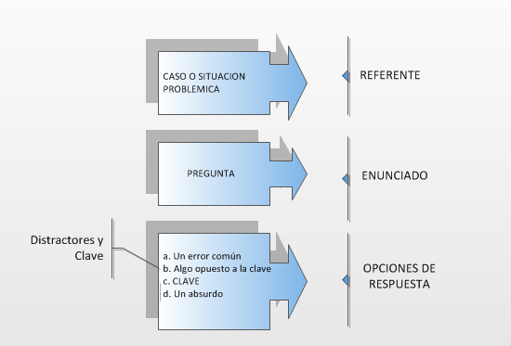

Cada una de las tres partes del ítem tiene su función:

- Caso o situación problemática permite evaluar competencias y contextualiza la situación planteada.
- El enunciado señala la pregunta y ofrece la información necesaria para que el estudiante se interrogue.
- Los distractores distraen a quien no posee el rasgo (a quien no tiene el conocimiento, en este caso) y moviliza el proceso de solución hacia posibles salidas.
- La clave cierra el proceso y ofrece la solución a quien pueda reconocerla. No olvide es la clave.

De los enunciados…

- No olvide que es lo que interroga, es el que pregunta.
- Se debe tener cuidado de que su formulación no de pistas sobre la respuesta.
- Debe evidenciarse de manera clara y explícita el interrogante a responder.
- La utilización de enunciados negativos no es recomendable, pues no refuerzan los aprendizajes correctos.
- Deben referirse a un solo tema, a una sola idea.
- No es recomendable repetir las frases del texto, salvo en el caso de que sirva de base para el análisis.
- Se debe utilizar un lenguaje directo, sencillo y libre de ambigüedades.
- Evitar enunciados demasiado extensos, es muy importante.

De las opciones de respuesta…

Al redactar las opciones de respuesta es importante tener en cuenta:

- La extensión de las cuatro opciones de respuesta debe ser similar para evitar que este sea un factor de identificación de la respuesta correcta, pues existe la tendencia a redactar de manera más amplia la opción correcta. Desde el punto de vista de redacción, todas las opciones de respuesta deben guardar concordancia gramatical con el enunciado, con el fin de evitar el dar pistas sobre la opción correcta.
- Las opciones de respuesta no deben ser completamente falsas, todas deben guardar relación con el enunciado, con el fin de evitar la identificación de la respuesta correcta por descarte.
- Si la respuesta se refiere a varios elementos, etc., en cada una de las cuatro opciones se debe incluir el mismo número de elementos.
- No es recomendable utilizar como opciones de respuesta todas las anteriores o ninguna de las anteriores.
- Es necesario que todas las opciones estén en la misma categoría, que visualmente el texto sea similar. Por ejemplo, evitar mezclar opciones que solo contengan números, con opciones que contengan frases.
- La clave o respuesta correcta debe situarse en diferente posición, de tal manera que no se genere un patrón de ubicación de la misma a lo largo de toda la prueba.
- En las opciones de respuesta no es conveniente incluir las mismas palabras claves o significativas que se utilizaron en el enunciado, pues esto propicia que la opción donde éstas se incluyen, sea elegida como clave, aún cuando no lo sea.

Número de preguntas de la prueba, en relación con sus componentes

- La prueba debe ser de 20 preguntas, teniendo en cuenta el número de preguntas por caso o situación problemática como aparece en el cuadro de estructura de la prueba.

- Revisar el cuadro de estructura de prueba en relación con conocimiento, habilidades y actitudes.

- Recuerde que el conocimiento se entiende como el saber que posee el estudiante para resolver un problema o una situación. En otras palabras, con todos los conceptos o representaciones mentales que una persona tiene sobre diferentes hechos o situaciones.

- La habilidad tiene relación con el saber hacer. Se explicita en procesos que tiene que ver con la práctica, con las actividades o tareas, la experiencia hace que la habilidad se evidencie en el buen desempeño.

- Las actitudes hacen referencia al ser en relación con disposiciones afectivas frente a la acción. Tiene que ver con el interés y el deseo frente al desarrollo de las cosas para llevarlas a la práctica con efectividad y eficiencia.

- Recuerde que es urgente que se amplíe el número de ítems para enriquecer su banco. Cada año se debe incluir mínimo 40 ítems por prueba.

Ficha de ítem

El formato de ficha se encuentra elaborado en Word, aunque también se puede elaborar en Excel. Se presenta los siguientes formatos:

- Un formato en Excel el cual en cada campo aparece su descripción, donde se explicita cuál debe ser su desarrollo.
- Un formato en Word. Este formato se requiere debido a que existen algunos contenidos que requieren del uso de gráficos o figuras y este formato lo facilita.
- Y una ficha como ejemplo, la cual presenta el desarrollo de la misma.

RECOMENDACIÓN:

Las pruebas deben presentar buena ortografía, mecanografía y lo más importante excelente redacción. Recuerde que las respuestas de los estudiantes dependen de la interpretación tanto del caso o situación problemática como de los enunciados, las preguntas y las opciones de respuesta. Esto permite asegurar la calidad de la prueba, desde lo técnico y lo metodológico.

APLICACIÓN DE LA PRUEBA.

El equipo del Assessment Center coordinará la aplicación de la prueba. Esta prueba objetiva formará parte de la evaluación de cada unidad de estudio de un programa, por tanto, los docentes participarán, de manera activa, del proceso de aplicación. Todas las pruebas se aplican online.

PRESENTACIÓN Y DIVULGACIÓN DE INFORMES

Esta etapa considera varias actividades:

Presentación de informes:

7.1 Informe de datos cuantitativos e informe de datos cualitativos:

El informe de datos cuantitativo consiste en enviar a los docentes los resultados obtenidos por los estudiantes para que se puedan registrar calificaciones.

Este mismo informe se presenta a los decanos, directores de programa y coordinadores de núcleo. Estos informes muestran el tiempo del estudiante en el desarrollo de la prueba.

El informe de datos cualitativos está sustentado en un modelo estadístico, TRI Teoría de Respuesta al Ítem y el modelo RASCH que permite identificar la validez y confiabilidad del ítem, el cual arroja información sobre la calidad del ítem y el comportamiento del estudiante al responder la prueba.

Divulgación de informes a líderes académicos:
Esto proceso se realiza con cada facultad y programa.

Presentación del plan mejoramiento y seguimiento en su implementación.

Materiales adicionales a esta guía:

- Vídeo instructivo
- Formatos
- Ejemplos de ítems
- Presentación en Power point

 | VICERRECTORÍA ACADÉMICA - ASSESSMENT CENTER
 | FICHA TÉCNICA DE CONSTRUCCIÓN DEL ÍTEM | No. Ítem: Reemplace esta información. Consecutivo del ítem.
DATOS DEL ÍTEM |  | DATOS DEL AUTOR
Programa académico: Reemplace esta información. Nombre del programa académico. |  | Nombre: Reemplace esta información. Nombre del autor.
Prueba: Reemplace esta información. Nombre de la unidad de estudio sobre la que se elabora el ítem. |  | Teléfono: Reemplace esta información. Número de contacto del autor.
 |  | Fecha: Reemplace esta información. Fecha de elaboración del ítem.
ÍTEM: COMPETENCIA ESPECÍFICA, CONTEXTO, ENUNCIADO Y OPCIONES DE RESPUESTA
Competencias específicas señaladas en el syllabus:

Reemplace esta información. Competencias específicas que evalúa cada uno de los ítems. Deben coincidir con las competencias específicas declaradas en el syllabus de la unidad de estudio.
CONTEXTO - Caso - situación problémica:

Reemplace esta información. Caso o situación problémica que le brinda al estudiante la información que debe analizar para responder el enunciado.
ENUNCIADO:

Reemplace esta información. Instrucción específica que debe atender el estudiante sobre el caso o situación planteado.
Opciones de respuesta
a. Reemplace esta información. 4 opciones de respuesta, de extensión similar. Evite el uso de opciones que no sean excluyentes entre sí, como “todas las anteriores” o “ninguna de las anteriores”
b.
c.
d.
JUSTIFICACIÓN DE OPCIONES DE RESPUESTA
Por qué NO es Reemplace esta información. Literal de la opción y justificación que argumente la naturaleza de errada de cada una de las opciones que no son la correcta. Se entiende que cada opción errada está mal por razones distintas a las demás.
Por qué NO es :
Por qué NO es :
CLAVE Y JUSTIFICACIÓN.
La clave es Reemplace esta información. Literal de la opción correcta porque Reemplace esta información. Justificación que argumente la naturaleza de acertada de la opción. Se entiende que la opción es correcta por una teoría, un procedimiento matemático o cualquier otro argumento. Evite justificaciones como “es la única opción que responde acertadamente la pregunta” o afirmar que es correcta por lo mismo que aparece en el caso.
ESPECIFICACIONES DE DISEÑO: DIBUJOS, ECUACIONES Y / O GRÁFICOS:

Reemplace esta información. Si requiere alguna gráfica, dibujo, ecuación o cualquier otra información adicional que el estudiante deba conocer para poder responder el enunciado, coloque la información aquí.

